CUỘC THI ĐƯỜNG LÊN ĐỈNH OLYMPIA CẤP TRƯỜNG LẦN THỨ V (2019-2020)

Nhằm tạo sân chơi trí tuệ, bổ ích lành mạnh cho học sinh, Đoàn trường THPT Lý Tự Trọng đã tổ chức cuộc thi đường lên đỉnh olympia cấp trường lần thứ V.
Vào lúc 14h chiều hôm nay (19/10/2019), tại Hội trường A, Trường THPT Lý Tự Trọng đã diễn ra vòng 1 cuộc thi Đường lên đỉnh Olympia cấp trường.

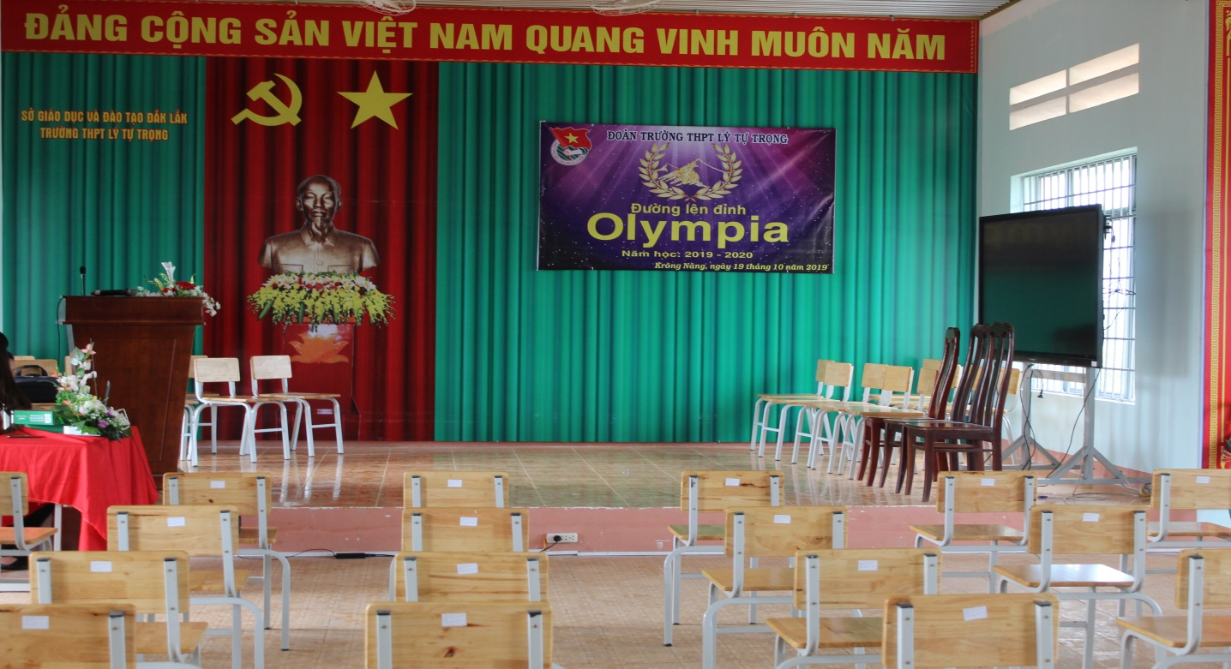

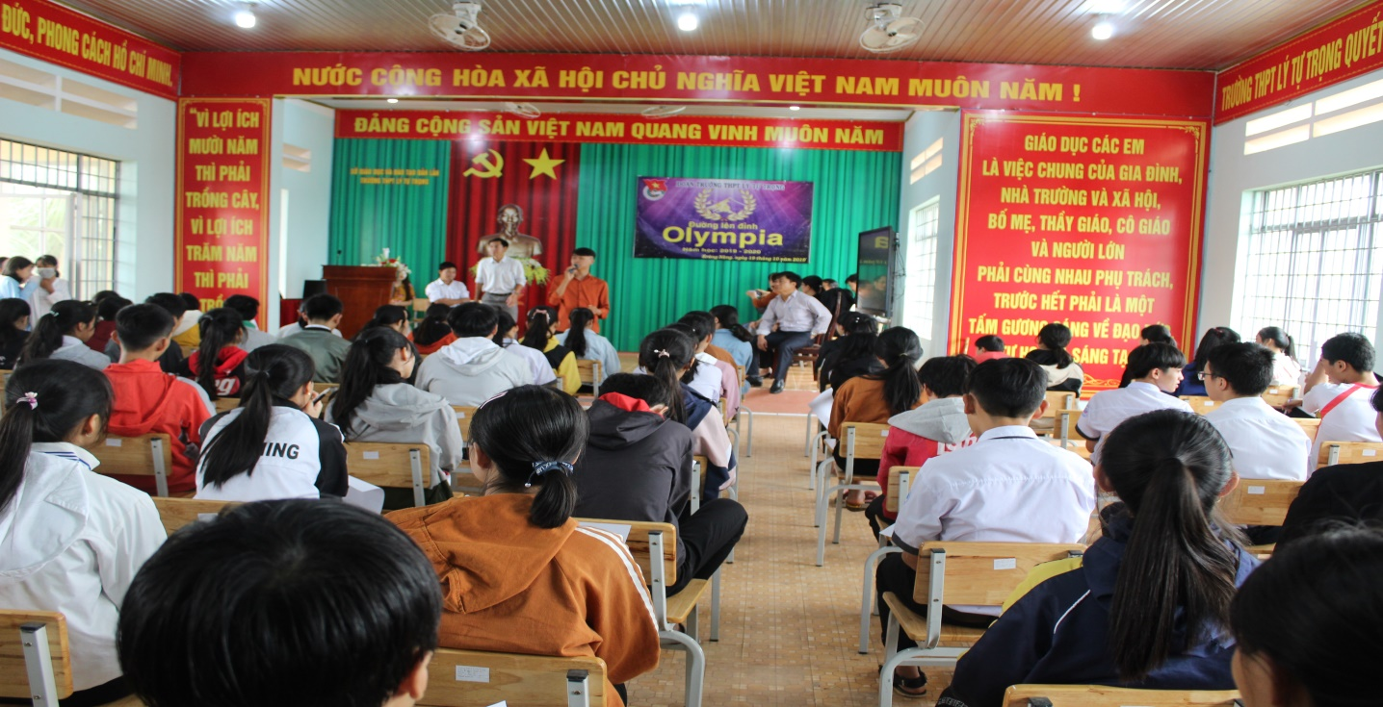
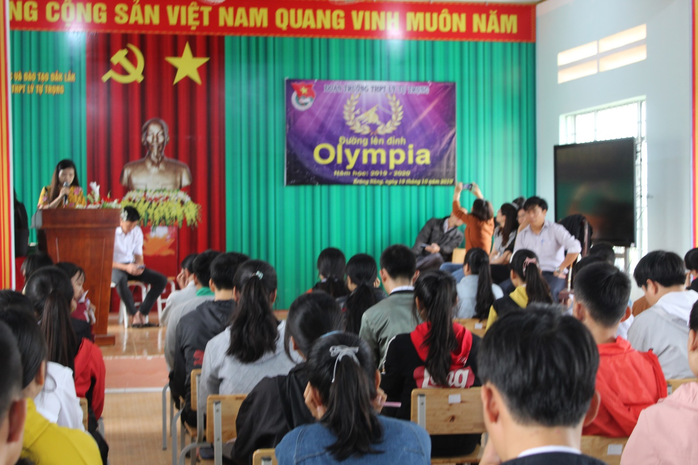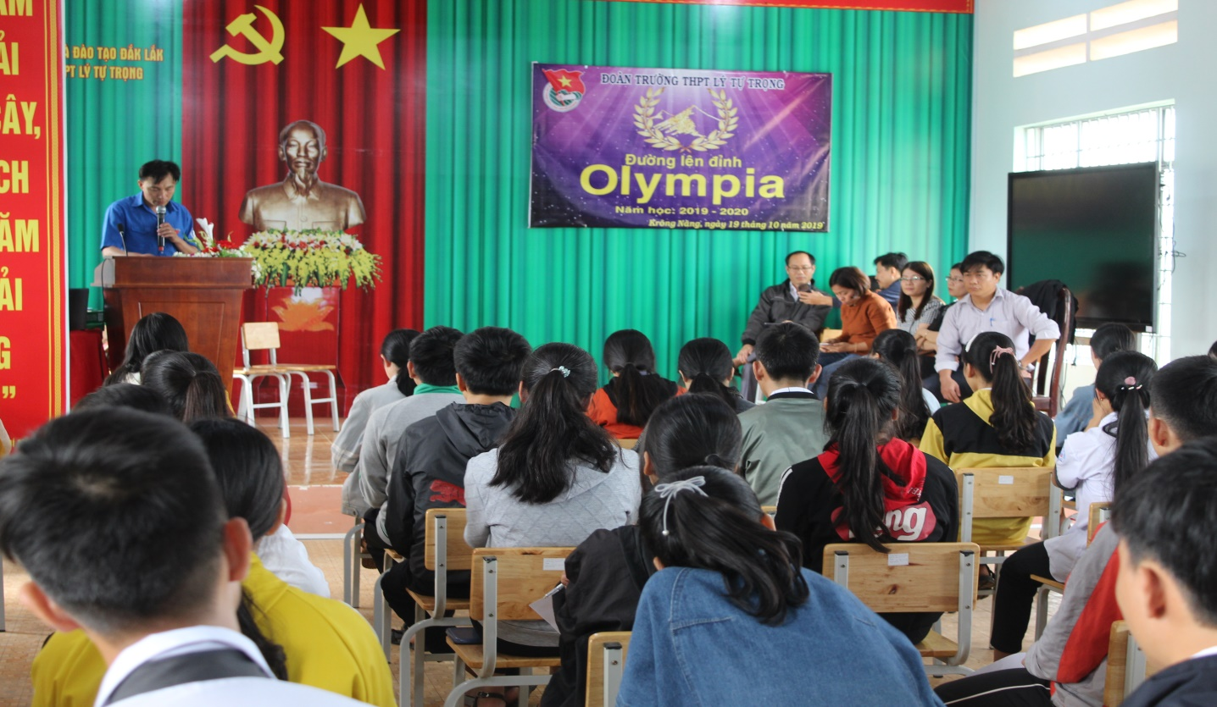

Sau hơn nhiều giờ đồng hồ, với 3 vòng loại được tổ chức một cách nghiêm ngặt! Đoàn trường đã chọn ra được 4 thí sinh xuất sắc nhất trong tổng số hơn 80 thí sinh tham gia dự thi để tham gia vòng chung kết sẽ được diễn ra vào lúc 14h00 ngày 26/10/2019.

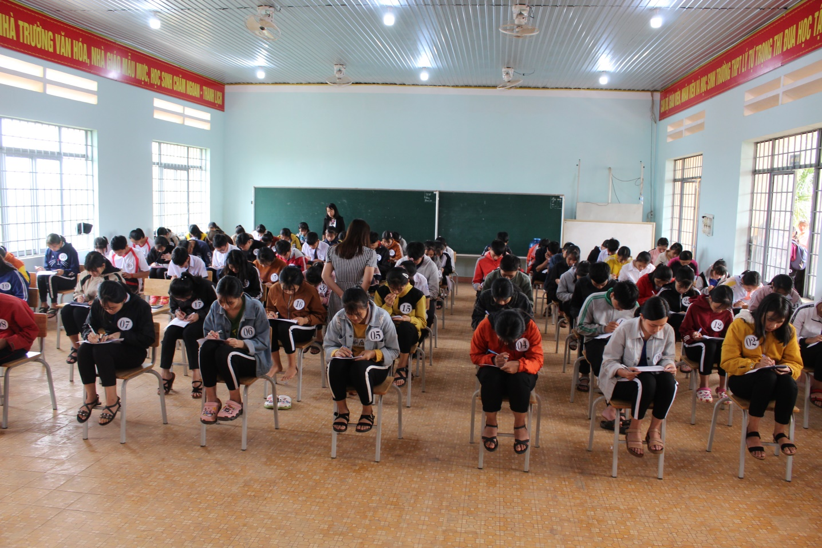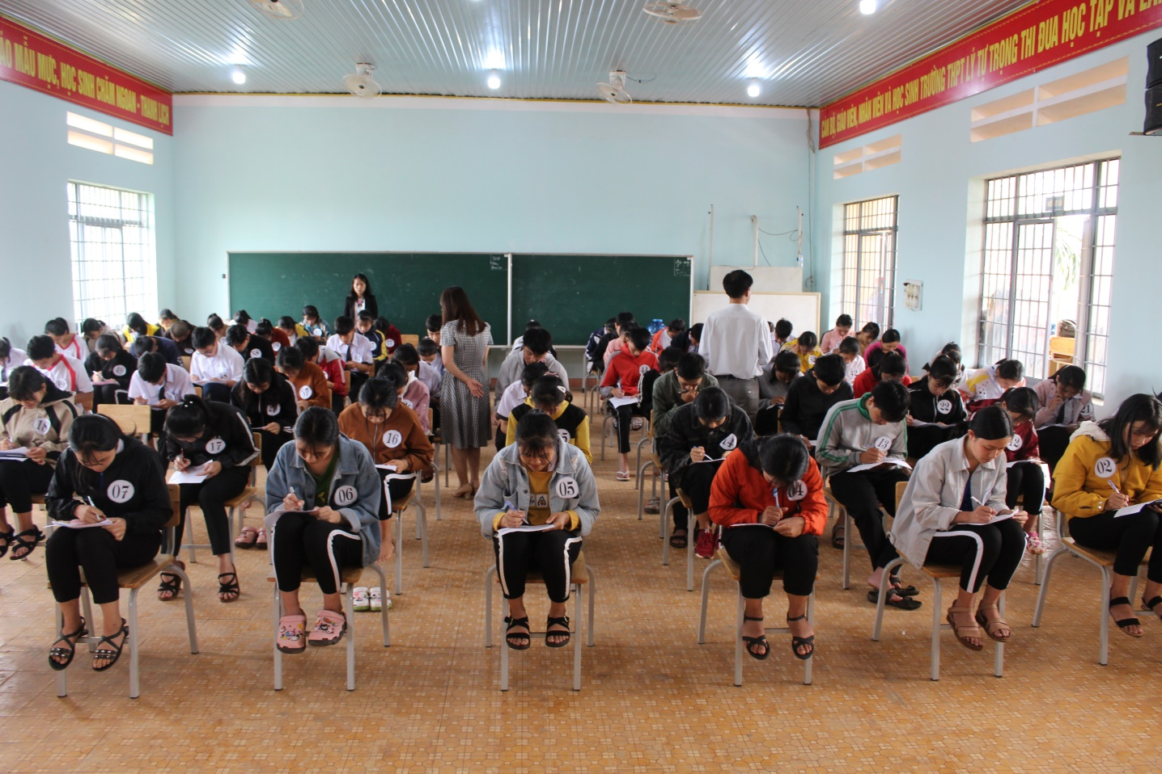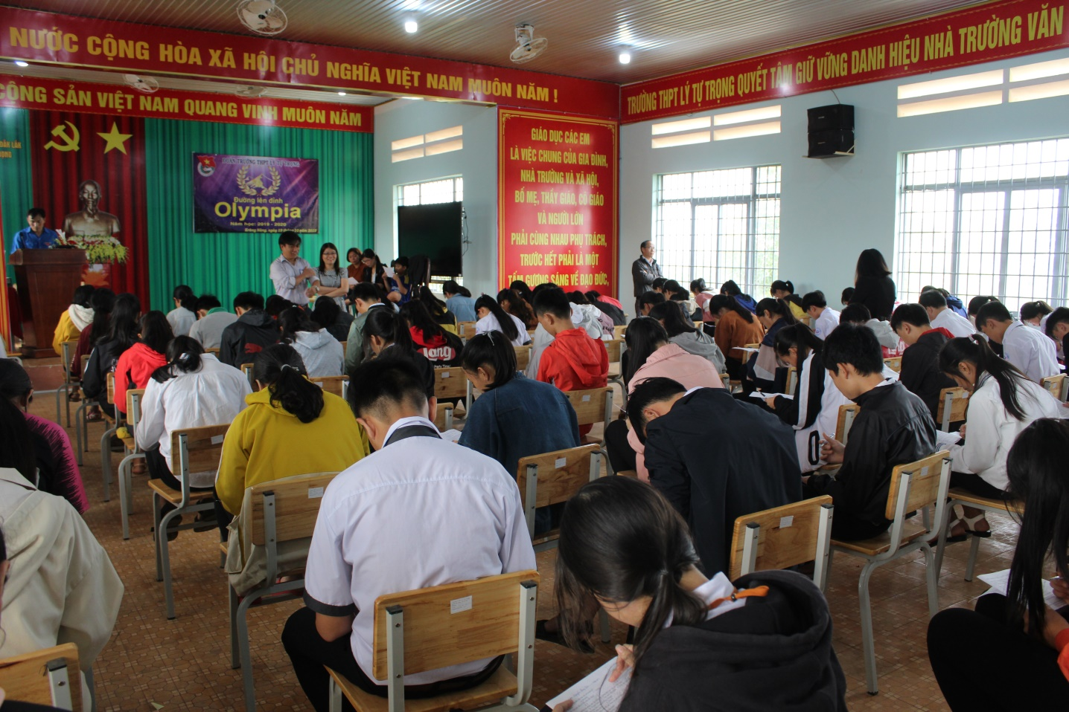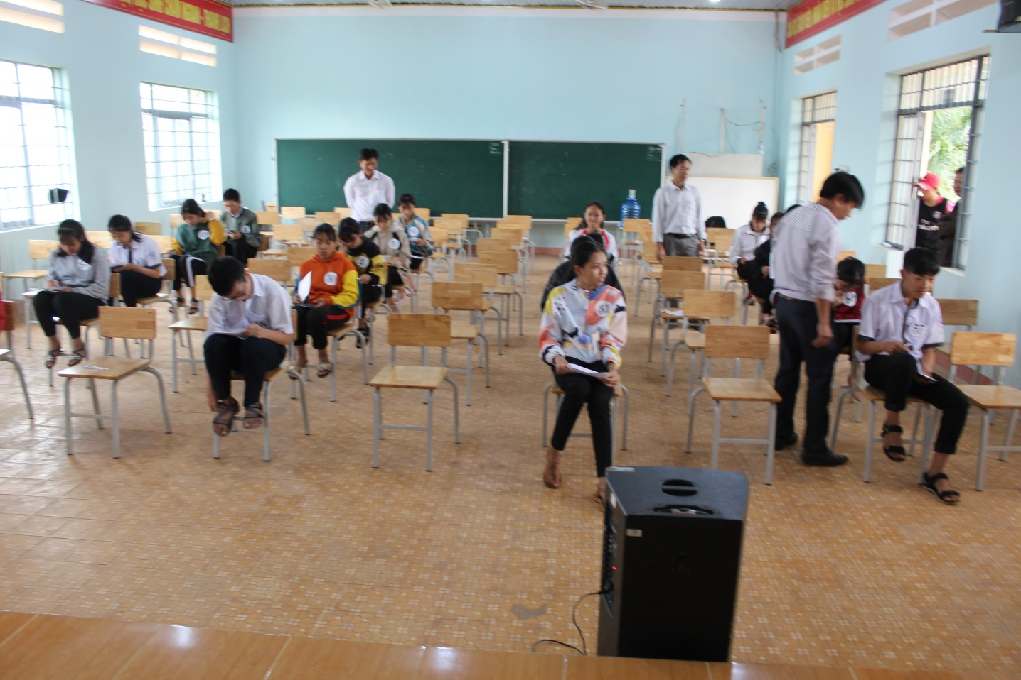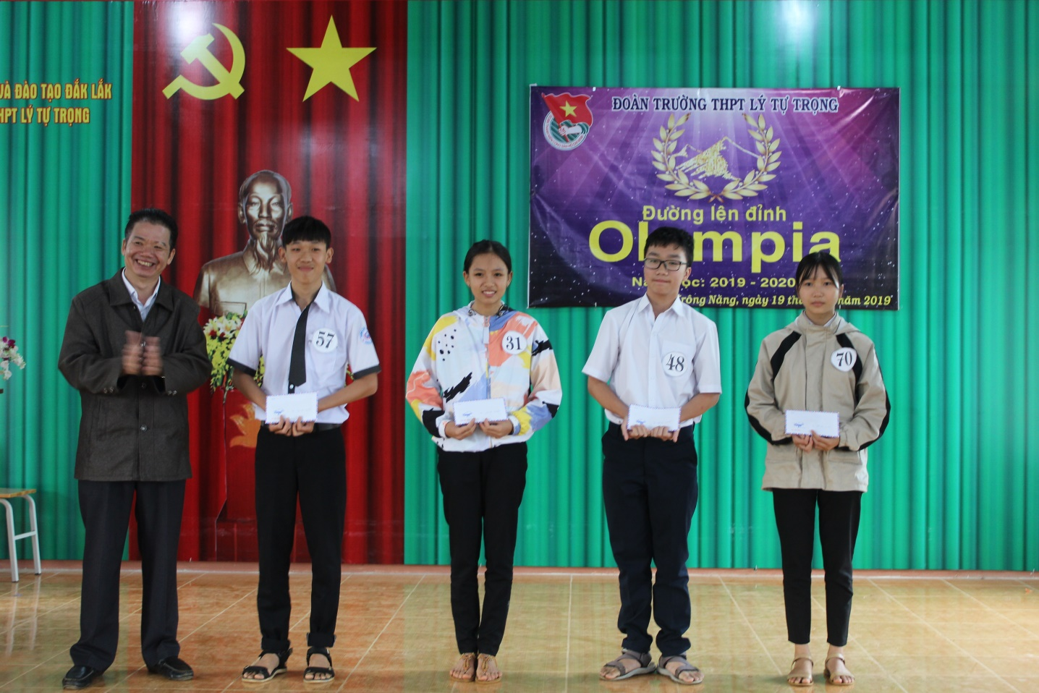
4 thí sinh được chọn tham gia vòng chung kết olympia cấp trường
Vòng chung kết hứa hẹn sẽ có nhiều bất ngờ dành cho các thí sinh cũng như quý khán giả, trân trọng kính mời quý Thầy cô và các bạn Đoàn viên thanh niên tham gia cổ vũ!

